USER MANUAL - QUICK START GUIDE [EN]

1 Package contents
- User manual (1x)
- PinePhone Keyboard (1x)

2 Cautions
Before using the device please read this manual carefully.
Notes for safe operation:
- The PinePhone keyboard should be charged using a 15W (5V 3A) USB-PD power adapter. Charging at a higher voltage may result in damage to the keyboard and the PinePhone.
- Charge the PinePhone only via the keyboard’s USB-C port. When coupled with the keyboard, the PinePhone’s USB-C is to be used solely for data and peripherials. Under no circumstances should the keyboard and PinePhone be charged simultaneously by their respective USB-C ports.
- The device should never be operated with an external temperature lower than -20°C or higher than 40°C. Batteries should not be charged when external temperature is 0°C or lower.
- Do not puncture, disassemble, strike or squeeze the battery. Old batteries need to be disposed of in accordance with local regulations (see section 2.1).
- Do not expose the device to direct sunlight, water or high levels of humidity.
- Comply with local regulation pertaining to using mobile devices. This extends to and includes use of the device in public spaces, when operating motor vehicles and heavy machinery.

2.1 Recycling of components and batteries
Recycling of the keyboard and its components should be done according to local regulation. This may require you to dispose of the entire device or its parts at a local recycling centre or at a designated container. Please consult local legislation for details.
Batteries should never, under any circumstances, be disposed of with general household waste (as indicated by the crossed out bin symbol below). The end user is legally obliged to return used batteries. Batteries can be returned to us to be disposed of. The batteries are to be returned to the sender - for more information contact us on info@pine64.org.



3 Getting started
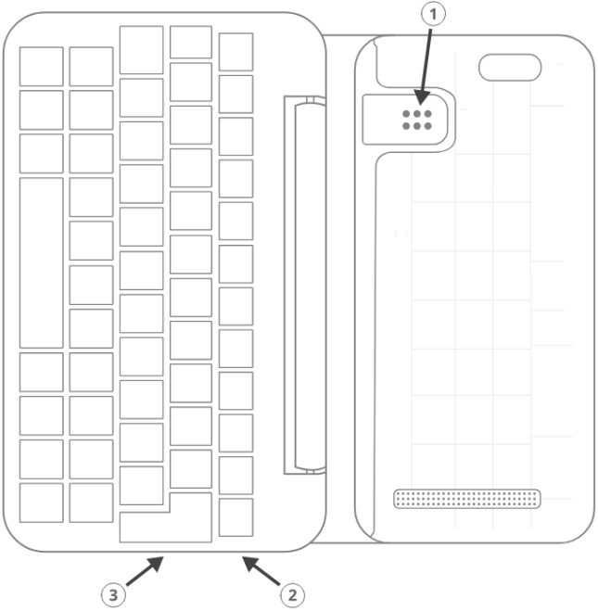
3.1 Mounting the keyboard
Power OFF your PinePhone and remove the back case. To remove the back case of the PinePhone use your fingernail or another soft object to pry up the back case. A notch to easily remove the cover is located at the bottom left of the PinePhone with the backcover facing the user.

Open and place the keyboard flat on a hard surface with the hinge fully extended. Proceed to insert the PinePhone into the keyboard at an angle of approx. 15 degrees. Make sure that the PinePhone’s pogo pins and the corresponding pads ① on the keyboard are aligned. The leading edge with volume and power buttons should make contact first. Firmly press the PinePhone into place. Multiple clicks should be heard as the two snap into place.

The PinePhone can be removed from the keyboard easily using a notch similar to the one found on the back case. The notch is located at the bottom of the leading edge with the power and volume buttons.

3.2 Keyboard and internal battery operation
The keyboard will function automatically once a PinePhone running a compatible operating system is mounted. For alterations to physical layout and firmware see sections 4.1 and 5.1 respectively.

The keyboard features an in-built 6000mAh battery. The battery can be turned ON/OFF using the button on the right leading edge of the keyboard ②. A short button press activates the internal battery while a long (15 seconds) press deactivates it. Compatible operating systems display both the PinePhone’s and keyboard’s battery status.

You should charge the PinePhone and the keyboard only using the USB-C ③ port on the keyboard. The keyboard’s USB-C port cannot be used for peripherals. The PinePhone’s USB-C port remains operational when mounted in the keyboard and can be used for data and peripherals.

4 Hardware
Detailed keyboard specifications including schematics can be found on our Wiki: https://wiki.pine64.org/wiki/PinePhoneKeyboard

Key hardware specifications:
- Dimensions (closed): 161 x 95 x 21.5mm
- Weights (without / with PinePhone mounted): ~ 191 / ~391 grams
- Number of keys: 54
- Number of rows: 5
  - Keyboard IC: EM85F684A 8-bit microcontroller with 256 bytes RAM, 2048/ bytes XRAM ; 16kB for user’s own firmware
- Battery capacity: 6000mAh (22.2Wh 3.7V)
- Charger input: 5V, 3A (15W)
  - Charging and battery IC chip: IP5209 power management IC with charge indicate controller and boost converter

4.1 Keyboard layout and alterations
The keyboard features a default layout (pictured below) created and agreed upon by the community. The keyboard layout can be altered using software (see section 5.1) as well as by physically repositioning keycaps. All keycaps, with the exception of space and return keys, can be easily and safely relocated for alternative layouts corresponding to software settings.

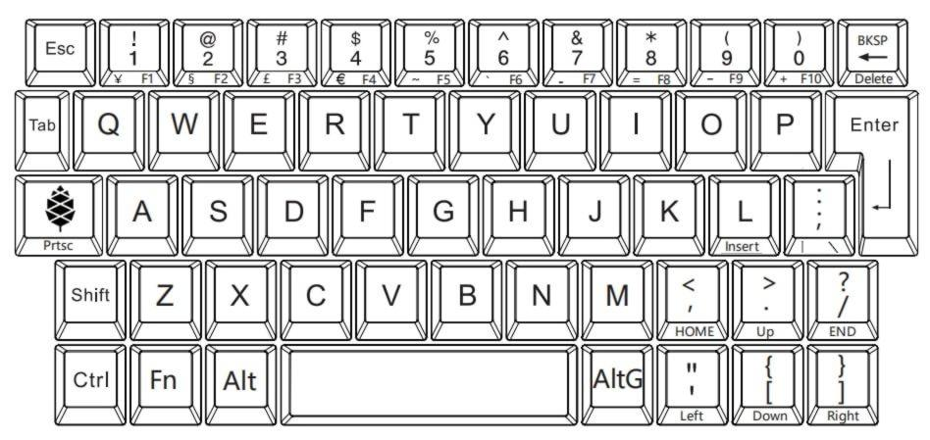

5 Firmware
PinePhone’s keyboard firmware was developed independently by Ondřej Jirman as a free-of-charge contribution to PINE64. The firmware source code is freely and publicly available and you can modify it, and the supporting utilities, using common FOSS tools.

5.1 Firmware and supporting utilities
The design of the firmware allows the keys, modifier keys, and their combinations to be handled in virtually unlimited ways, without a need to flash a customized version of the firmware. Mapping of keys is defined at runtime, using the supporting utilities, and is not hardcoded in the firmware. Different keyboard layouts can be loaded dynamically to support various use cases.

The repository that contains the source code of the firmware, supporting utilities and associated documentation is located at https://xnux.eu/pinephone-keyboard/ .

You are welcome to contribute patches and improvements to the firmware and the supporting utilities.
A summary of firmware development history is available at https://xnux.eu/log/ alongside other development updates from the firmware author.

Much time and effort went into the development of this firmware. If you wish to send a token of appreciation or support the development efforts in any way, please consider making a donation to the author via one of the methods listed at the bottom of this web page: https://xnux.eu/contribute.html .

5.2 Firmware License

Copyright (C) 2021 Ondřej Jirman <megi@xff.cz>

This program is free software: you can redistribute it and/or modify
it under the terms of the GNU General Public License as published by
the Free Software Foundation, with either version 3 of the License or
(at your discretion) any later version.

This program is distributed in the hope that it will be useful,
but WITHOUT ANY WARRANTY; without even the implied warranty of
MERCHANTABILITY or FITNESS FOR A PARTICULAR PURPOSE.
See GNU General Public License for more details.

GNU General Public License http://www.gnu.org/licenses/

6 Regulatory compliance
The PinePhone keyboard is CE and FCC certified.

7 Documentation and contact information
Detailed hardware and software documentation can be located on our Wiki (wiki.pine64.org).

Contact
Sale enquires: sales@pine64.org
Support: support@pine64.org
General enquiries: info@pine64.org



MANUEL UTILISATEUR - GUIDE DE DÉMARRAGE RAPIDE [FR]

1 Contenu du paquet
- Manuel utilisateur (1x)
- Clavier PinePhone (1x)

2 Précautions
Avant d’utiliser cet appareil veuillez lire attentivement ce manuel.
Conseils pour une utilisation en toute sécurité :
- Le clavier PinePhone doit être chargé avec un chargeur d’une puissance de 15W (5V 3A) supportant la norme USB-PD.
- Chargez le clavier PinePhone en utilisant uniquement son port USB-C. Le clavier et le PinePhone ne doivent pas être chargés en même temps par leurs ports USB-C.
- L’appareil ne doit jamais être utilisé à une température inférieure à -20°C ou supérieure à 40°C.
- Ne pas percer, démonter, frapper ou écraser la batterie. Les batteries usagées doivent être éliminées conformément aux réglementations locales (voir section 2.1).
- Ne pas exposer l’appareil à la lumière directe du soleil, à l’eau ou à un haut taux d’humidité.
- Respectez les réglementations locales concernant l’usage de téléphones mobiles. Cela s’étend à, et inclut l’utilisation de l’appareil dans les espaces publics, lors de l’utilisation d’un véhicule motorisé et de machinerie lourde.

2.1 Recyclage des composants et batteries
Le recyclage du clavier et de ses composants doit être effectué en accord avec les réglementations locales. Cela peut vous obliger à déposer l’appareil entier ou ses parties dans un centre de recyclage local agréé ou dans un point de collecte. Veuillez consulter les réglementations locales pour plus d’informations.
Les batteries ne doivent jamais, sous aucunes circonstances, être jetées avec les ordures ménagères (comme indiqué par la poubelle barrée ci-dessous).
L’utilisateur final est légalement forcé à retourner les batteries usagées. Vous pouvez nous renvoyer les batteries usagées pour qu’elles soient traitées. Les batteries doivent être retournées à l’expéditeur - pour plus d’informations contactez-nous à l’adresse info@pine64.org.

3 Premiers pas
3.1 Monter le clavier
Éteignez votre PinePhone et retirez la coque arrière. Pour retirer la coque arrière du PinePhone utilisez vos ongles ou un autre objet souple pour déclipser la coque arrière.
Une encoche pour retirer facilement cette coque est située dans l’angle en bas à gauche du PinePhone, quand son dos vous fait face et que la caméra arrière est visible et orientée vers le haut.

Ouvrez et placez le clavier à plat sur une surface solide, la charnière doit être totalement ouverte. Commencez à insérer le PinePhone dans le clavier à un angle d’environs 15 degrés. Assurez-vous que les broches pogo du PinePhone et que les pastilles correspondantes ① sur le clavier soient alignées. Le côté avec les boutons de volume et d’allumage doit entrer en contact en premier.
Appuyez fermement sur le PinePhone pour le mettre en place : plusieurs clics devraient être entendus.

Le PinePhone peut être facilement enlevé du clavier : une encoche, similaire à celle de la coque arrière, se trouve sur le bord avec les boutons de volume et d’allumage.

3.2 Fonctionnement du clavier et de la batterie interne
Le clavier fonctionnera automatiquement une fois qu’un PinePhone exécutant un système d’exploitation compatible sera monté. Pour toutes modifications de la disposition physique et du firmware veuillez vous reporter aux sections 4.1 et 5.1 respectivement.

Le clavier dispose d’une batterie intégrée de 6000mAh. La batterie peut être allumée/éteinte en utilisant le bouton sur le bord droit du clavier ②. Un appui court sur le bouton activera la batterie interne tandis qu’un appui long (15s) la désactivera. Les systèmes d’exploitation compatibles afficheront l’état des deux batteries, celle du PinePhone et celle du clavier.

Vous devriez seulement charger le PinePhone et le clavier en utilisant le port ③ USB-C du clavier. Le port USB-C du clavier ne peut pas être utilisé pour connecter des périphériques. Le port USB-C du PinePhone reste utilisable quand il est monté avec le clavier et peut être utilisé pour le transfert de données et connecter des périphériques.

4 Matériel
Les spécifications détaillées incluant les schémas sont disponibles sur notre Wiki : https://wiki.pine64.org/wiki/PinePhoneKeyboard

Spécifications principales du matériel :
- Dimensions (fermé) : 161 x 95 x 21.5mm
- Poids (sans / avec le PinePhone monté) : ~ 191 / ~391 grammes
- Nombre de touches : 54
- Nombre de rangées : 5
  - Circuit intégré du clavier : microcontrôleur EM85F684A 8-bit avec 256 octets de RAM, 2048/1024 octets de XRAM.
- Batterie et rechargement : 6000mAh @ 3A 5V
  - Circuit intégré de la charge et de la batterie : système sur puce de gestion d’alimentation IP5209 avec contrôleur indicateur de charge et convertisseur boost
4.1 Disposition de clavier et modifications
Le clavier est doté d’une disposition par défaut (montré ci-dessous) créée et approuvée par la communauté. La disposition de clavier peut être modifiée en utilisant un firmware / logiciel (voir section 5.1) ou bien en repositionnant physiquement les dessus de touche. Tous les dessus de touche, à l’exception de la barre d’espace et de la touche entrée, peuvent être facilement réaffectés en toute sécurité pour d’autres dispositions correspondant à un firmware personnalisé.

5 Firmware
Le firmware du clavier PinePhone a été développé indépendamment par Ondřej Jirman comme contribution gratuite à PINE64. Le code source du firmware est librement et publiquement accessible et vous pouvez le modifier, tout comme les utilitaires de support, utilisant des outils communs FOSS (logiciel open-source gratuit et libre).
5.1 Firmware et utilitaires de support
La conception du firmware autorise les touches, touches modificatrices et leurs combinaisons à être gérées virtuellement de façon illimité, sans avoir à flasher une version personnalisée du firmware. Les touches sont assignées à l’exécution, en utilisant les utilitaires de support, ce n’est pas codé en dur dans le firmware. Différentes dispositions de clavier peuvent être chargées dynamiquement pour supporter de multiples cas d’utilisations.

Le dépôt qui contient le code source du firmware, des utilitaires de support ainsi que la documentation associée est disponible sur https://xnux.eu/pinephone-keyboard/.

Vous êtes encouragé à contribuer en apportant des correctifs et améliorations au firmware et aux utilitaires de support.
Un résumé de l’historique du développement du firmware est disponible sur https://xnux.eu/log/ ainsi que des mises à jour de développement de l’auteur du firmware.

Beaucoup de temps et d’efforts ont été mis dans le développement de ce firmware. Si vous voulez témoigner de votre appréciation ou soutenir l’effort de développement par n’importe-quel moyen, vous pouvez faire un don à l’auteur via une des méthodes listées en bas de cette page web : https://xnux.eu/contribute.html.
5.2 Licence du firmware

Copyright (C) 2021 Ondřej Jirman <megi@xff.cz>

This program is free software: you can redistribute it and/or modify
it under the terms of the GNU General Public License as published by
the Free Software Foundation, with either version 3 of the License or
(at your discretion) any later version.

This program is distributed in the hope that it will be useful,
but WITHOUT ANY WARRANTY; without even the implied warranty of
MERCHANTABILITY or FITNESS FOR A PARTICULAR PURPOSE.
See GNU General Public License for more details.

GNU General Public License http://www.gnu.org/licenses/

6 Conformité réglementaire
Le clavier PinePhone est certifié CE et FCC.

7 Documentation et information de contact
La documentation détaillée du matériel et des logiciel se trouve sur notre Wiki (wiki.pine64.org).

Contact
Demandes commerciales : sales@pine64.org
Support : support@pine64.org
Demandes générales : info@pine64.org

BEDIENUNGSANLEITUNG - SCHNELLSTARTANLEITUNG [DE]

1 Lieferumfang
- Bedienungsanleitung (1x)
- PinePhone-Tastatur (1x)

2 Warnhinweise
Bitte lesen Sie diese Bedienungsanleitung vor Inbetriebnahme des Gerätes sorgfältig durch.
Hinweise zur sicheren Inbetriebnahme:
- Die PinePhone-Tastatur sollte mit einem 15W (5V 3A) USB-PD-Netzteil geladen werden.
- Das PinePhone darf nur über den USB-C-Anschluss der Tastatur aufgeladen werden. Die Tastatur und das PinePhone sollten nicht gleichzeitig in ihren jeweiligen USB-C-Anschlüssen geladen werden.
- Das Gerät sollte niemals bei Umgebungstemperaturen unter -20°C oder über 40°C betrieben werden.
- Der Akku darf keinesfalls durchbohrt, zerlegt, geschlagen oder gedrückt werden. Alte Akkus müssen in Übereinstimmung mit den lokalen Vorschriften entsorgt werden (siehe Abschnitt 2.1).
- Setzen Sie das Gerät nicht direkter Sonneneinstrahlung, Wasser oder hohe Mengen an Luftfeuchtigkeit aus.
- Halten Sie sich an die örtlichen Vorschriften bezüglich der Nutzung von Mobiltelefonen. Dies betrifft auch die Verwendung des Gerätes in öffentlichen Räumlichkeiten oder während der Bedienung von Kraftfahrzeugen und schweren Maschinen.

2.1 Wiederverwertung der Komponenten und Batterien
Jegliche Bestandteile der Tastatur sollten gemäß der lokalen Vorschriften entsorgt und wiederverwertet werden. Dies kann die Entsorgung des gesamten Gerätes oder einzelnen Teilen an örtlichen Recyclingstellen oder gekennzeichneten Containern erfordern. Für weitere Details informieren Sie sich bitte bei Ihrer Gemeinde- oder Stadtverwaltung.

Akkus und Batterien sollten unter keinen Umständen im Hausmüll entsorgt werden (wie durch die durchgestrichene Mülltonne unten symbolisiert wird). Der Endnutzer ist gesetzlich dazu verpflichtet, benutzte Akkus und Batterien zurückzugeben. Akkus können an uns zurückgesendet werden, um dort fachgerecht entsorgt zu werden. Geben sie Akkus an den Vertreiber zurück - für mehr Informationen kontaktieren Sie uns unter info@pine64.org.

3 Erste Schritte
3.1 Befestigung der Tastatur

Fahre das PinePhone herunter und entferne die Rückseite des Telefons. Um die Rückseite des PinePhones zu entfernen kann der Fingernagel oder ein weiches Objekt als Hebel benutzt werden. Eine Aussparung zur leichten Entfernung der Rückseite befindet sich auf der unteren linken Ecke des PinePhones, wenn die Rückseite nach oben zeigt und die Kamera sich auf der oberen Hälfte befindet.

Öffnen und platzieren Sie die Tastatur flach auf einer harten Fläche vor Ihnen, während das Scharnier vollständig geöffnet ist. Fahren Sie mit dem Einsetzen des PinePhones in die Tastatur mit einem ungefähren Winkel von 15 Grad fort. Stellen Sie sicher, dass die Pogo-Pins des PinePhones und die zugehörige Fläche ① auf der Tastatur bündig sind. Die vorderen Seite mit den Lautstärketasten und der Einschalttaste sollten als erstes Kontakt herstellen. Drücken Sie das PinePhone fest in dessen Position: mehrere Einrastgeräusche sollten zu hören sein.

Das PinePhone kann von der Tastatur später einfach wieder entfernt werden: eine Aussparung, ähnlich zu der auf der Rückseite des PinePhones, kann auf der unteren vorderen Seite mit den Lautstärketasten und der Einschalttaste gefunden werden.

3.2 Betrieb der Tastatur und der internen Batterie
Die Tastatur funktioniert nach dem Verbinden mit dem PinePhone, welches ein kompatibles Betriebssystem ausführt, automatisch. Für Änderungen a der physischen Tastaturbelegung und der Firmware sehen Sie bitte jeweils Abschnitte 4.1 und 5.1.

Die Tastatur bietet eine eingebaute 6000mAh-Batterie. Die Batterie kann mittels des Knopfes an der vorderen unteren rechten Ecke ② ein- und ausgeschaltet werden. Ein kurzer Klick aktiviert die interne Batterie, ein langer Klick (15 Sekunden) deaktiviert diese. Kompatible Betriebssysteme zeigen sowohl den Batteriestand des PinePhones, als auch der Tastatur an.

Das PinePhone und die Tastatur sollte nur über den USB-C-Anschluss ③ der Tastatur aufgeladen werden. Der USB-C-Anschluss der Tastatur kann nicht für Peripheriegeräte genutzt werden. Der USB-C-Anschluss des PinePhones ist mit angeschlossener Tastatur weiterhin funktionell und kann für Peripheriegeräte und für Daten genutzt werden.

4 Hardware
Detaillierte Tastatur-Spezifikationen inklusive der Schematiken können in unserer Wiki gefunden werden: https://wiki.pine64.org/wiki/PinePhoneKeyboard

Wesentliche Daten:
- Maße (geschlossen): 161 x 95 x 21.5mm
- Gewicht (mit / ohne angebrachtes PinePhone): ~ 191 / ~391 Gramm
- Anzahl der Tasten: 54
- Anzahl der Reihen: 5
  - Tastatur-IC: EM85F684A 8-bit Mikrokontroller mit 256 Bytes RAM, 2048/1024 Bytes XRAM.
- Batterie und Aufladung: 6000mAh @ 3A 5V
  - Aufladungs- und Batterie-IC-Chip: IP5209 Energieverwaltungs-SoC mit Akkuladungsindikator und Aufwärtswandler.

4.1 Tastaturbelegung und Änderungen
Die Tastatur bietet eine Standardbelegung an (wie unten dargestellt), welche von der Community erstellt und vereinbart wurde. Die Tastaturbelegung kann mittels Firmware / Software verändert werden (siehe Abschnitt 5.1), sowie die physische Position der Tastenabdeckungen verändert werden. Alle Tastenabdeckungen mit Ausnahme der Leer- und Eingabetaste sind einfach und sicher für alternative Tastaturbelegungen mittels angepasster Firmware anpassbar.

5 Firmware
Die Firmware der PinePhone-Tastatur wurde von Ondřej Jirman unabhängig und als kostenlose Leistung für PINE64 entwickelt. Der Quelltext der Firmware ist frei und öffentlich verfügbar und Änderungen an ihr oder den unterstützenden Werkzeugen mittels üblicher FOSS-Werkzeuge ist zugelassen.

5.1 Firmware und unterstützende Werkzeuge
Das Design der Firmware ermöglicht, die Tasten, Modifikatortasten und deren Kombinationen in nahezu unbegrenzten Arten ohne dem Aufspielen von angepassten Versionen der Firmware anzupassen. Die Zuweisung der Tasten wird beim Ausführen mittels der unterstützenden Werkzeugen definiert und ist nicht in der Firmware festgeschrieben. Verschiedene Tastaturbelegungen können zur Nutzung in verschiedenen Szenarien dynamisch geladen werden.

Das Archiv, welches den Quelltext der Firmware enthält, unterstützende Werkzeuge und zugehörige Dokumente können unter https://xnux.eu/pinephone-keyboard/ gefunden werden.

Patches und Verbesserungen an der Firmware und an den unterstützenden Werkzeugen sind herzlich willkommen. Eine Zusammenfassung der Firmware-Entwicklungshistorie kann unter https://xnux.eu/log/ gefunden werden, sowie weitere zusätzliche Entwicklungsneuigkeiten von dem Autor.

Viel Zeit und Aufwand ging in die Entwicklung dieser Firmware. Wenn Sie ein Zeichen der Wertschätzung senden möchten, oder die Entwicklung anderweitig unterstützen möchten, Erwägen Sie bitte eine Spende an den Autoren mittels einer der genannten Unterstützungsmöglichkeiten am Ende dieser Webseite: https://xnux.eu/contribute.html .

5.2 Firmware-Lizenz

Copyright (C) 2021 Ondřej Jirman <megi@xff.cz>

This program is free software: you can redistribute it and/or modify
it under the terms of the GNU General Public License as published by
the Free Software Foundation, with either version 3 of the License or
(at your discretion) any later version.

This program is distributed in the hope that it will be useful,
but WITHOUT ANY WARRANTY; without even the implied warranty of
MERCHANTABILITY or FITNESS FOR A PARTICULAR PURPOSE.
See GNU General Public License for more details.

GNU General Public License http://www.gnu.org/licenses/

6 Einhaltung gesetzlicher Vorschriften
Die PinePhone-Tastatur ist CE and FCC zertifiziert.

7 Dokumentation und Kontaktinformation
Detaillierte Hardware- und Software-Dokumentation können im Wiki (wiki.pine64.org) gefunden werden.

Kontakt
Kaufanfragen: sales@pine64.org
Support: support@pine64.org
Allgemeine Anfragen: info@pine64.org

MANUAL DE USUARIO - GUÍA RÁPIDA [ES]

1 CONTENIDO DEL PAQUÉTE
- Manual de usuario (1x)
- Teclado PinePhone (1x)

2 PRECAUCIONES
Antes de usar, lea este manual atentamente.
Notas para un uso correcto del dispositivo:
- El teclado PinePhone debe ser cargado utilizando un cargador de 15W (5V 3A) USB-PD.
- Cargar el PinePhone solo a través del puerto USB-C del teclado de PinePhone. El Teclado y el PinePhone NO deben ser cargados simultáneamente a través de sus respectivos puertos USB-C.
- El dispositivo NUNCA debe operar a temperaturas menores a -20°C o mayores a 40°C.
- NO punzar, desarmar, golpear o apretar la batería. Las baterías viejas deben ser desechadas según las regulaciones locales al respecto (ver sección 2.1).
- No exponga el dispositivo a los rayos del sol, agua o altos niveles de humedad.
- Opere su dispositivo móvil de acuerdo con las reglamentaciones locales. Esto se extiende a su uso en lugares públicos, como operar un automóvil o una herramienta pesada.

2.1 RECICLADO DE COMPONENTES Y BATERÍA
El reciclado del teclado y sus componentes debe hacerse de acuerdo con las reglamentaciones locales al respecto. Esto puede implicar que se deba desechar en un establecimiento de reciclado asignado o en un recipiente acorde según las normativas locales. Por favor, consulte las normativas locales al respecto.
Las baterías nunca, bajo ninguna circunstancia, pueden, ni deben, ser desechadas como desechos comunes (como está indicado en el símbolo debajo, bajo una cruz de prohibición). Los usuarios finales están obligados legalmente a encargarse en desechar propiamente las baterías. Las baterías pueden ser devueltas a nosotros para dicho propósito. Las baterías deben ser devueltas al remitente - para más información contáctenos a info@pine64.org.



3 PRIMEROS PASOS
3.1 MONTANDO EL TECLADO

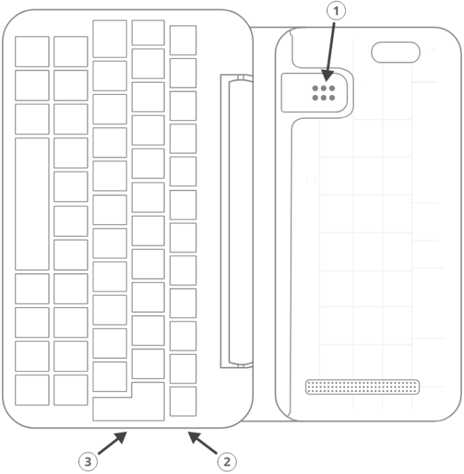
Apague su PinePhone y remueva la tapa trasera de este. Para remover la tapa trasera de su PinePhone use su uña o algún objeto no contundente con el que pueda removerla suavemente. Va a visualizar una pequeña hendidura para realizar lo anterior en la esquina izquierda inferior de su PinePhone teniendo en cuenta que usted está viendo la parte trasera y el módulo de cámara está orientado hacia arriba.

Abra y posicione el teclado de forma horizontal o extendida en una superficie rígida. Proceda a insertar su PinePhone dentro del teclado formando un ángulo de 15 grados aproximadamente. Asegúrese que los pins de su PinePhone y los correspondientes pads ① del teclado están alineados. El borde con los botones de encendido y volumen deben ser los que contactan de forma primera. Presione firmemente su PinePhone para que se coloque adecuadamente: se deben escuchar varios chasquidos.

Su PinePhone puede ser removido del teclado de forma muy sencilla: Hay una hendidura, similar a la de la tapa de atrás de su PinePhone, la cual la puede encontrar en el borde en el que están los botones de encendido y volumen.

3.2 TECLADO Y OPERACIÓN BÁSICA DE LA BATERIA
El teclado va a funcionar automáticamente una vez este su PinePhone corriendo un sistema operativo compatible con el presente teclado. Para alteraciones físicas del teclado de de firmware, revise la sección 4.1 y 5.1 respectivamente.

El teclado tiene una batería interna de 6000mAh. Esta puede ser apagada o encendia apretando el botón de las esquina derecha ②. Una presión rápida activará la batería y una prolongada (15s) la desactivará. Los sistemas operativos compatibles mostrarán la carga de batería de el teclado y de su PinePhone por separado en la barra de estado.

Usted debe cargar su PinePhone y su teclado utilizando únicamente el puerto USB-C ③ del teclado. El puerto USB-C del teclado no puede ser usado para otros periféricos. El puerto USB-C de su PinePhone sigue estando operativo para transmitir datos o usar otros periféricos.

4 HARDWARE
Información detallada y esquemática del teclado puede ser halladas en la siguiente Wiki: https://wiki.pine64.org/wiki/PinePhoneKeyboard

Especificaciones principales:
- Dimensiones (cerrado): 161 x 95 x 21.5mm
- Peso (sin/con PinePhone montado): ~ 191 / ~391 grams
- Número de teclas: 54
- Número de filas: 5
- Teclado IC: EM85F684A 8-bit micro controlador con 256 bytes RAM, 2048/1024 bytes XRAM.
- Batería y carga: 6000mAh @ 3A 5V
- Carga y batería IC chip: IP5209 gestor de poder del SoC con carga indica controlador y convertidor elevador

4.1 DISPOSICIÓN DEL TECLADO Y ALTERACIONES
El teclado utiliza de fábrica (como se observa debajo)una disposición que fue aprobada por la comunidad. Su disposición puede ser alterada a través de software o firmware (ver sección 5.1) como también el reposicionamiento de las teclas. Todas las teclas, con la excepción de entrar y la barra espaciadora, pueden ser removidas fácilmente y reubicadas suavemente según lo dispongan las modificaciones de firmware que usted realice.
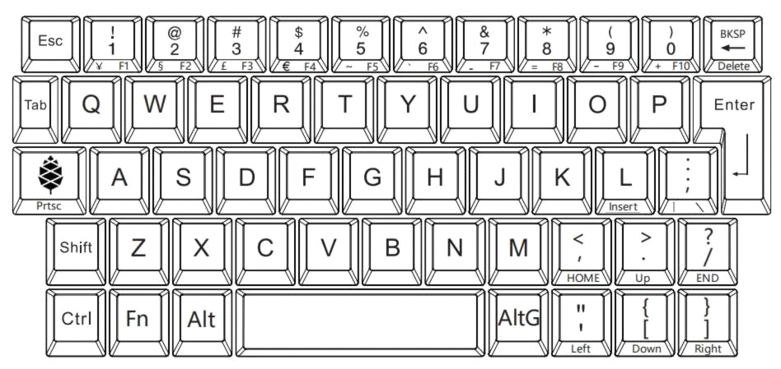

5 FIRMWARE
El firmware del presente teclado de PinePhone fue realizado por Ondřej Jirman como una contribución gratuita hacia PINE64. El código fuente es libre, público, plausible de ser modificado, y acompañado de otras utilidades de código abierto para esta tarea.

5.1 FIRMWARE Y UTILIDADES
El diseño del firmware permite que las teclas, las teclas modificadoras, y las combinaciones de estas, puedan ser de la forma que usted mejor imagine, sin necesidad de flashear un firmware customizado para dicho propósito. El mapeo de teclas puede ser definido en funcionamiento, utilizando las utilidades creadas para ello, lo cual implica que el firmware es flexible en este sentido y no algo rígidamente establecido dentro de él. Diferentes esquemas de teclado pueden ser usados e intercambiados de forma dinámica para diferentes tareas.

El repositorio que contiene el código fuente del firmware, las utilidades y demás documentación se encuentran alojados en https://xnux.eu/pinephone-keyboard/ .

Eres bienvenido en enviar parches y cualquier mejora al firmware.
Un resumen de su desarrollo se puede encontrar en https://xnux.eu/log/ conjuntamente con otras actualizaciones en el desarrollo por parte del autor.

El desarrollo del firmware llevo un trabajo arduo. Cualquier apreciación o donación para el autor/es de esta obra puede usted hacerla visitando el siguiente enlace: https://xnux.eu/contribute.html .

5.2 LICENCIA DEL FIRMWARE
Copyright (C) 2021 Ondřej Jirman <megi@xff.cz>

This program is free software: you can redistribute it and/or modify
it under the terms of the GNU General Public License as published by
the Free Software Foundation, with either version 3 of the License or
(at your discretion) any later version.

This program is distributed in the hope that it will be useful,
but WITHOUT ANY WARRANTY; without even the implied warranty of
MERCHANTABILITY or FITNESS FOR A PARTICULAR PURPOSE.
See GNU General Public License for more details.

GNU General Public License http://www.gnu.org/licenses/
6 ACREDITACIÖN DE REGULACIONES
El teclado de PinePhone acredita y certifica las normativas CE y FCC.
7 DOCUMENTACIÖN Y CONTACTO
Información detallada del hardware y el software que acompañan a este producto se pueden encontrar en la Wiki de PINE64 (wiki.pine64.org).

Contacto
VENTAS: sales@pine64.org
SOPORTE: support@pine64.org
DUDAS GENERALES: info@pine64.org



